Приложение N 3
к приказу ФНС России
от 19.01.2026 N ЕД-1-21/27@

ФОРМАТ
ПРЕДСТАВЛЕНИЯ ЗАЯВЛЕНИЯ О ВЫДАЧЕ СООБЩЕНИЯ
ОБ ИСЧИСЛЕННЫХ НАЛОГОВЫМ ОРГАНОМ СУММАХ ТРАНСПОРТНОГО
НАЛОГА, НАЛОГА НА ИМУЩЕСТВО ОРГАНИЗАЦИЙ, ЗЕМЕЛЬНОГО НАЛОГА
(АВАНСОВЫХ ПЛАТЕЖЕЙ ПО НАЛОГАМ) В ЭЛЕКТРОННОЙ ФОРМЕ

1. Настоящий формат описывает требования к XML-файлам (далее - файл обмена) представления в налоговый орган заявления о выдаче сообщения об исчисленных налоговым органом суммах транспортного налога, налога на имущество организаций, земельного налога (авансовых платежей по налогам) в электронной форме.
2. Номер версии настоящего формата 5.02, часть 247.
3. Имя файла обмена должно иметь следующий вид:
R_T_A_K_O_GGGGMMDD_N, где:
R_T - префикс, принимающий значение SR_ISCHTRZEMNAL;
A_K - идентификатор получателя информации, где: A - идентификатор получателя, которому направляется файл обмена, K - идентификатор конечного получателя, для которого предназначена информация из данного файла обмена. Передача файла от отправителя к конечному получателю (K) может осуществляться в несколько этапов через другие налоговые органы, осуществляющие передачу файла на промежуточных этапах, которые обозначаются идентификатором A. В случае передачи файла от отправителя к конечному получателю при отсутствии налоговых органов, осуществляющих передачу на промежуточных этапах, значения идентификаторов A и K совпадают. Каждый из идентификаторов (A и K) имеет вид для налоговых органов - четырехразрядный код налогового органа;
O - идентификатор отправителя информации имеет вид:
для организаций - девятнадцатиразрядный код (идентификационный номер налогоплательщика (далее - ИНН) и код причины постановки на учет (далее - КПП) организации (обособленного подразделения);
для физических лиц, которые являются представителями организации, - двенадцатиразрядный код (ИНН физического лица);
GGGG - год формирования передаваемого файла, MM - месяц, DD - день;
N - идентификационный номер файла (длина - от 1 до 36 знаков, идентификационный номер файла должен обеспечивать уникальность файла).
Расширение имени файла - XML. Расширение имени файла может указываться как строчными, так и прописными буквами.
Параметры первой строки файла обмена
Первая строка XML-файла должна иметь следующий вид:
<?xml version ="1.0" encoding ="windows-1251"?>
Имя файла, содержащего XML-схему файла обмена, должно иметь следующий вид:
SR_ISCHTRZEMNAL_1_247_00_05_02_xx, где xx - номер версии схемы.
Расширение имени файла - xsd.
XML-схема файла обмена приводится отдельным файлом и размещается на официальном сайте Федеральной налоговой службы в информационно-телекоммуникационной сети "Интернет".
4. Логическая модель файла обмена представлена в виде диаграммы структуры файла обмена на рисунке 1 настоящего формата. Элементами логической модели файла обмена являются элементы и атрибуты XML-файла. Перечень структурных элементов логической модели файла обмена и сведения о них приведены в таблицах 4.1 - 4.10 настоящего формата.
Для каждого структурного элемента логической модели файла обмена приводятся следующие сведения:
наименование элемента. Приводится полное наименование элемента. В строке таблицы могут быть описаны несколько элементов, наименования которых разделены символом "|". Такая форма записи применяется при наличии в файле обмена только одного элемента из описанных в этой строке;
сокращенное наименование (код) элемента. Приводится сокращенное наименование элемента. Синтаксис сокращенного наименования должен удовлетворять спецификации XML;
признак типа элемента. Может принимать следующие значения: "С" - сложный элемент логической модели (содержит вложенные элементы), "П" - простой элемент логической модели, реализованный в виде элемента XML-файла, "А" - простой элемент логической модели, реализованный в виде атрибута элемента XML-файла. Простой элемент логической модели не содержит вложенные элементы;
формат элемента. Формат элемента представляется следующими условными обозначениями: T - символьная строка; N - числовое значение (целое или дробное).
Формат символьной строки указывается в виде T(n-k) или T(=k), где: n - минимальное количество знаков, k - максимальное количество знаков, символ "-" - разделитель, символ "=" означает фиксированное количество знаков в строке. В случае, если минимальное количество знаков равно 0, формат имеет вид T(0-k). В случае, если максимальное количество знаков не ограничено, формат имеет вид T(n-).
Формат числового значения указывается в виде N(m.k), где: m - максимальное количество знаков в числе, включая знак (для отрицательного числа), целую и дробную часть числа без разделяющей десятичной точки, k - максимальное число знаков дробной части числа. Если число знаков дробной части числа равно 0 (то есть число целое), формат числового значения имеет вид N(m).
Для простых элементов, являющихся базовыми в XML, например, элемент с типом "date", поле "Формат элемента" не заполняется. Для таких элементов в поле "Дополнительная информация" указывается тип базового элемента;
признак обязательности элемента определяет обязательность наличия элемента (совокупности наименования элемента и его значения) в файле обмена. Признак обязательности элемента может принимать следующие значения: "О" - наличие элемента в файле обмена обязательно; "Н" - наличие элемента в файле обмена необязательно, то есть элемент может отсутствовать. Если элемент принимает ограниченный перечень значений (по классификатору, кодовому словарю), признак обязательности элемента дополняется символом "К". В случае если количество реализаций элемента может быть более одной, признак обязательности элемента дополняется символом "М".
К вышеперечисленным признакам обязательности элемента может добавляться значение "У" в случае описания в XML-схеме условий, предъявляемых к элементу в файле обмена, описанных в графе "Дополнительная информация";
дополнительная информация содержит, при необходимости, требования к элементу файла обмена, не указанные ранее. Для сложных элементов указывается ссылка на таблицу, в которой описывается состав данного элемента. Для элементов, принимающих ограниченный перечень значений из классификатора (кодового словаря), указывается соответствующее наименование классификатора (кодового словаря) или приводится перечень возможных значений. Для классификатора (кодового словаря) может указываться ссылка на его местонахождение. Для элементов, использующих пользовательский тип данных, указывается наименование типового элемента.

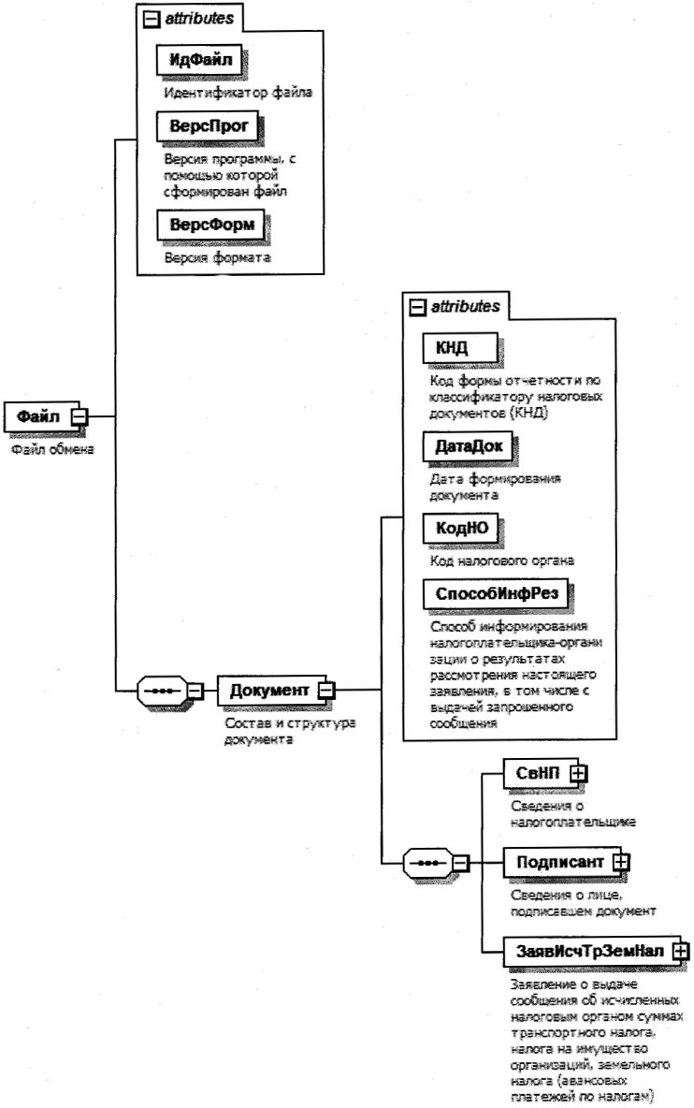

Рисунок 1. Диаграмма структуры файла обмена

Таблица 4.1

Файл обмена (Файл)
Наименование элемента | Сокращенное наименование (код) элемента | Признак типа элемента | Формат элемента | Признак обязательности элемента | Дополнительная информация
Идентификатор файла | ИдФайл | А | T(1-255) | ОУ | Содержит (повторяет) имя сформированного файла (без расширения)
Версия программы, с помощью которой сформирован файл | ВерсПрог | А | T(1-40) | О
Версия формата | ВерсФорм | А | T(1-5) | О | Принимает значение: 5.02
Состав и структура документа | Документ | С |  | О | Состав элемента представлен в таблице 4.2

Таблица 4.2

Состав и структура документа (Документ)

Наименование элемента | Сокращенное наименование (код) элемента | Признак типа элемента | Формат элемента | Признак обязательности элемента | Дополнительная информация
Код формы отчетности по классификатору налоговых документов (КНД) | КНД | А | T(=7) | ОК | Типовой элемент <КНДТип>.  Принимает значение: 1150120
Дата формирования документа | ДатаДок | А | T(=10) | О | Типовой элемент <ДатаТип>.  Дата в формате ДД.ММ.ГГГГ
Код налогового органа | КодНО | А | T(=4) | ОК | Типовой элемент <СОНОТип>
Способ информирования налогоплательщика-организации о результатах рассмотрения настоящего заявления, в том числе с выдачей запрошенного сообщения | СпособИнфРез | А | T(=1) | ОК | Принимает значение:  1 - лично в налоговом органе, через который подано заявление |  2 - по почте по имеющемуся у налогового органа адресу налогоплательщика-организации |  3 - по телекоммуникационным каналам связи через оператора электронного документооборота
Сведения о налогоплательщике | СвНП | С |  | О | Состав элемента представлен в таблице 4.3
Сведения о лице, подписавшем документ | Подписант | С |  | О | Состав элемента представлен в таблице 4.5
Заявление о выдаче сообщения об исчисленных налоговым органом суммах транспортного налога, налога на имущество организаций, земельного налога (авансовых платежей по налогам) | ЗаявИсчТрЗемНал | С |  | О | Состав элемента представлен в таблице 4.7

Таблица 4.3

Сведения о налогоплательщике (СвНП)

Наименование элемента | Сокращенное наименование (код) элемента | Признак типа элемента | Формат элемента | Признак обязательности элемента | Дополнительная информация
Номер контактного телефона | Тлф | А | T(1-20) | Н
Налогоплательщик - организация | НПЮЛ | С |  | О | Состав элемента представлен в таблице 4.4

Таблица 4.4

Налогоплательщик - организация (НПЮЛ)

Наименование элемента | Сокращенное наименование (код) элемента | Признак типа элемента | Формат элемента | Признак обязательности элемента | Дополнительная информация
Полное наименование организации | НаимОрг | А | T(1-1000) | О
ИНН организации | ИННЮЛ | А | T(=10) | О | Типовой элемент <ИННЮЛТип>
КПП | КПП | А | T(=9) | О | Типовой элемент <КППТип>

Таблица 4.5

Сведения о лице, подписавшем документ (Подписант)

Наименование элемента | Сокращенное наименование (код) элемента | Признак типа элемента | Формат элемента | Признак обязательности элемента | Дополнительная информация
Признак лица, подписавшего документ | ПрПодп | А | T(=1) | ОК | Принимает значение:  1 - налогоплательщик |  2 - представитель налогоплательщика
Фамилия, имя, отчество (при наличии) | ФИО | С |  | О | Типовой элемент <ФИОТип>.  Состав элемента представлен в таблице 4.10
Сведения о представителе налогоплательщика | СвПред | С |  | НУ | Состав элемента представлен в таблице 4.6.  Элемент обязателен при <ПрПодп>=2

Таблица 4.6

Сведения о представителе налогоплательщика (СвПред)

Наименование элемента | Сокращенное наименование (код) элемента | Признак типа элемента | Формат элемента | Признак обязательности элемента | Дополнительная информация
Наименование и реквизиты документа, подтверждающего полномочия представителя налогоплательщика | НаимДок | А | T(1-120) | О | Для доверенности, совершенной в форме электронного документа, указывается только GUID доверенности

Таблица 4.7

Заявление о выдаче сообщения об исчисленных налоговым
органом суммах транспортного налога, налога на имущество
организаций, земельного налога (авансовых платежей
по налогам) (ЗаявИсчТрЗемНал)

Наименование элемента | Сокращенное наименование (код) элемента | Признак типа элемента | Формат элемента | Признак обязательности элемента | Дополнительная информация
Сведения о сообщении об исчисленных налоговым органом суммах транспортного налога, налога на имущество организаций, земельного налога | СвСумНалог | С |  | НУ | Состав элемента представлен в таблице 4.8.  Элемент обязателен при отсутствии <СвСумАванс>
Сведения о сообщении об исчисленных налоговых органом суммах авансовых платежей по транспортному налогу, налогу на имущество организаций, земельному налогу | СвСумАванс | С |  | НУ | Состав элемента представлен в таблице 4.9.  Элемент обязателен при отсутствии <СвСумНалог>

Таблица 4.8

Сведения о сообщении об исчисленных налоговым
органом суммах транспортного налога, налога на имущество
организаций, земельного налога (СвСумНалог)

Наименование элемента | Сокращенное наименование (код) элемента | Признак типа элемента | Формат элемента | Признак обязательности элемента | Дополнительная информация
Налоговый период, за который запрашивается сообщение | НалПериод | А |  | О | Типовой элемент <xs:gYear>.  Год в формате ГГГГ

Таблица 4.9

Сведения о сообщении об исчисленных налоговых органом
суммах авансовых платежей по транспортному налогу, налогу
на имущество организаций, земельному налогу (СвСумАванс)

Наименование элемента | Сокращенное наименование (код) элемента | Признак типа элемента | Формат элемента | Признак обязательности элемента | Дополнительная информация
Год | Год | А |  | О | Типовой элемент <xs:gYear>.  Год в формате ГГГГ.  Может принимать значение 2027
Отчетный период (код) | Период | П | T(=2) | ОМК | Принимает значение:  21 - первый квартал |  22 - второй квартал |  23 - третий квартал  Количество элементов не может быть больше 3

Таблица 4.10

Фамилия, имя, отчество (ФИОТип)

Наименование элемента | Сокращенное наименование (код) элемента | Признак типа элемента | Формат элемента | Признак обязательности элемента | Дополнительная информация
Фамилия | Фамилия | А | T(1-60) | О
Имя | Имя | А | T(1-60) | О
Отчество | Отчество | А | T(1-60) | Н

